Semaine du 24 au 28 juin 2024

Réalise tes exercices soit sur un cahier (exercices noté **C)** ou soit sur la feuille (exercices noté **F)**

Tu peux faire tous les exercices, ou uniquement ceux colorés en bleu.

Lundi 24 juin

Réponds aux questions. F

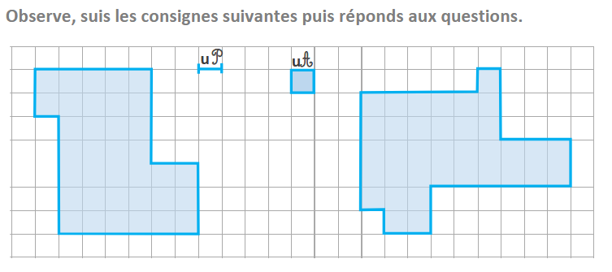

Quel est le périmètre de ces deux figures.

Figure A : ………………………………………… Figure B : ……………………………………………..

Ces figures ont -elles le même périmètre ? ……………………………………………..

Quelle est l’aire de ces deux figures ?

Figure A : ………………………………………… Figure B : ……………………………………………..

Ces figures ont -elles la même aire ? ……………………………………………..

**Indique la fraction qui représente la partie colorée de chaque dessin. F**

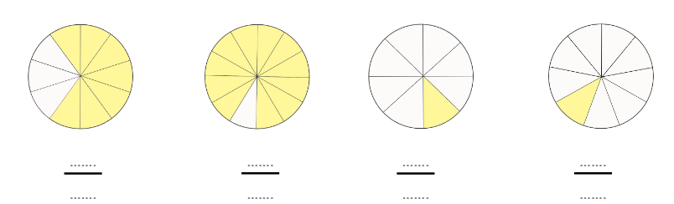

$\frac{……….}{……….}$ $\frac{……….}{……….}$ $\frac{……….}{……….}$ $\frac{……….}{……….}$

**Convertis les mesures suivantes. F**

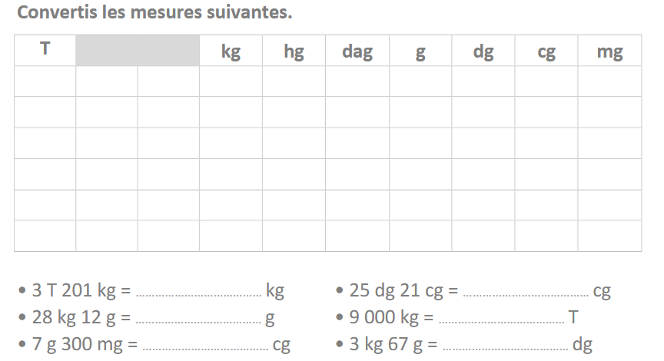

3 T 201 kg = …………………………..dag 25 dg 21 cg = …………………g

28 kg 12 dag = ……………………….g 9000 kg = …………………….T

7 g 300 mg = …………………..cg 3 kg 67 g = ……………………..dg

Mardi 25 juin

**Ecris les fractions suivantes en lettres. F**

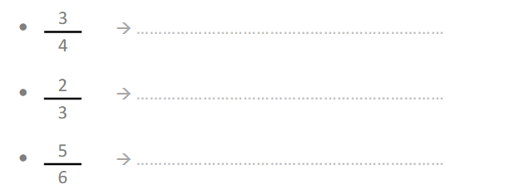

………………………………………………………………………………………………………………………………….

………………………………………………………………………………………………………………………………….

………………………………………………………………………………………………………………………………….

**Calcule le périmètre du carré et du rectangle à l’aide de leur formule. F**

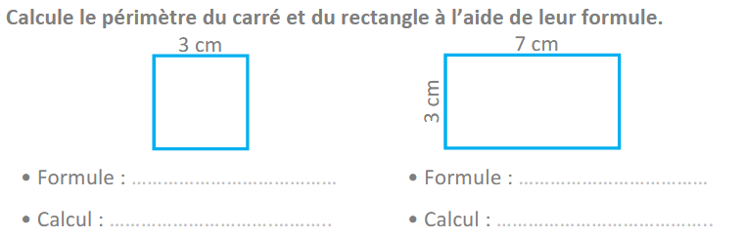

Formule Choisissez un élément. Choisissez un élément.

Calcul : Cliquez ou appuyez ici pour entrer du texte. Cliquez ou appuyez ici pour entrer du texte.



**Calcule le périmètre et l’aire de ces figures. C**

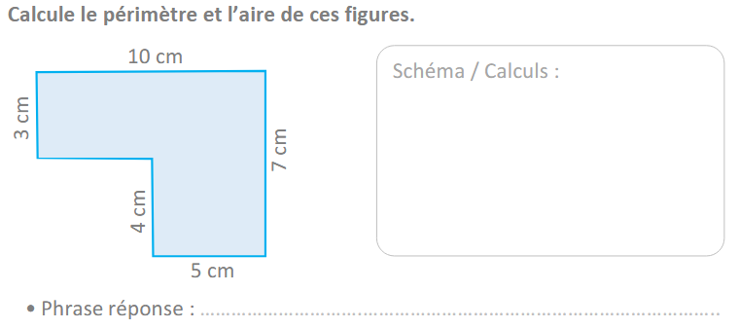

Phrase réponse : ___________________________________________________

**Exprime les fractions sous la forme d’un entier et d’une fraction réduite. C**

**Ex : $\frac{7}{2}$ = $\frac{2}{2}$**  **+ $\frac{2}{2}$ + $\frac{2}{2}$ + $\frac{1}{ 2}$ =** 1+1+1 **+ $\frac{1}{ 2}$** = 3 + $\frac{1}{ 2}$

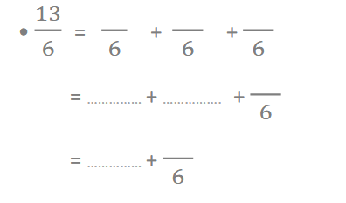 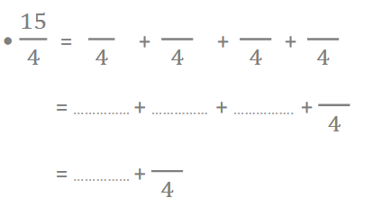

**Calcule mentalement : F**• 24 x 40 = ................... • 130 x 200 = ..................   
• 11 x 50 = ................... • 70 x 200 = ..................   
• 42 x 30 = ................... • 60 x 300 = ...................   
• 17 x 50 = ................... • 120 x 300 = ...................

**Effectue les calculs suivants : F**

345 x 5 = 3456 : 5 = 45 + 3897 + 6 =

688 – 79 = 789 : 4 8907 x 49 =

Mercredi 26 juin

**Convertis les mesures suivantes. F**

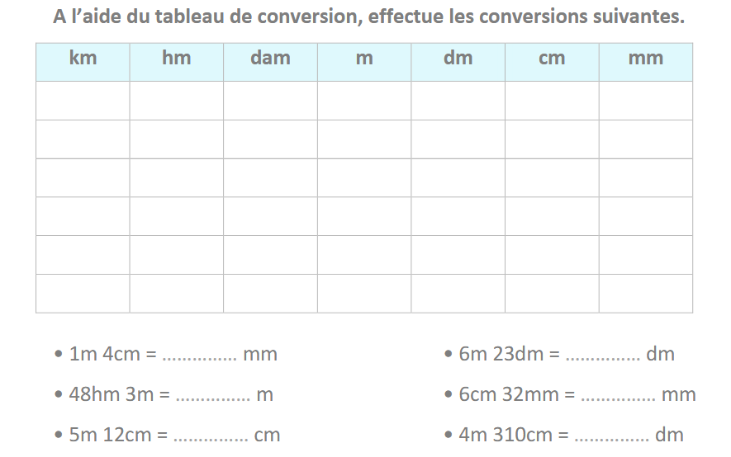

1m 4cm =………………. m 6m 23 dm = ……………………. cm

48hm 3m = ………………dam 6cm 32 mm = …………………..dm

5m12cm = ………………….mm 4m 310cm =………………………..dm

**Observe le dessin puis réponds aux questions. F**

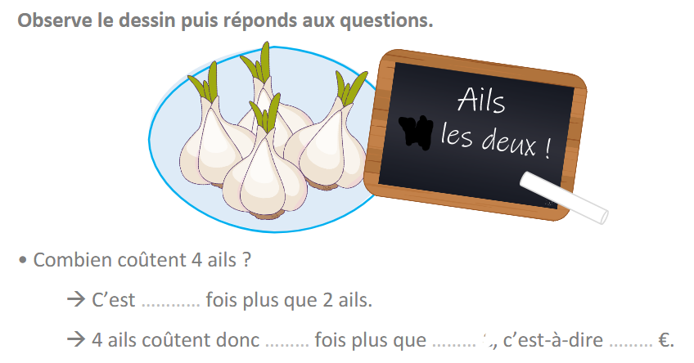

400 Fcfp

* Combien coûtent 4 ails ?
* Combien coûtent 12 ails ?
* Pour aller plus vite et se repérer plus facilement, il est possible d’utiliser un tableau.

|  |  |  |  |  |  |
| --- | --- | --- | --- | --- | --- |
| Nombre d’ails | 2 | 4 | 6 | 12 | 18 |
| Prix en Fcfp | 400 | ……. | …….. | ……. | ……… |

Place les points sur les demi-droites graduées. C

• A = 0,6 • B = 1,3 • C = 2



• D = 8,43 • E = 8,37 • F = 8,28



Jeudi 27 juin

**Remue méninge C**

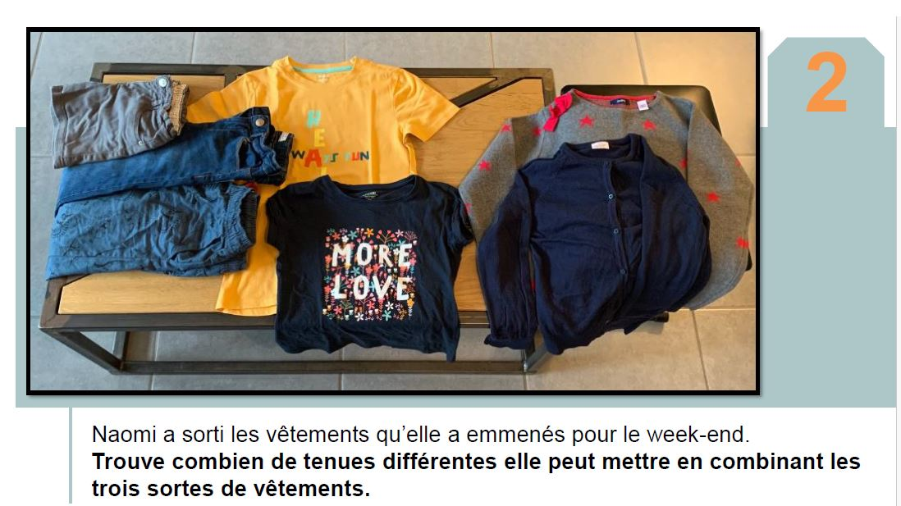

Naomi a sorti les vêtements qu’elle a emmenés pour le week-end.

**Trouve combien de tenues différentes elle peut mettre en combinant les trois sortes de vêtements (sweat, pantalon/short, T-shirt).**

Aide-toi d’un tableau à double entrée.

Vendredi 28 juin

**Observe le dessin puis réponds aux questions. C**

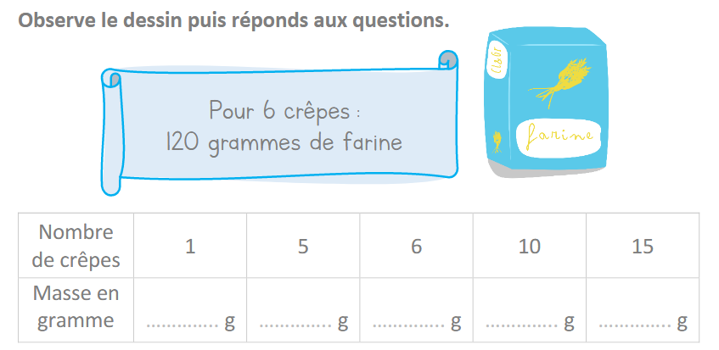

• Quelle masse de farine faut-il pour 1 seule crêpe ?

• Quelle masse de farine faut-il pour 5 crêpes ?

• Quelle masse de farine faut-il pour 10 crêpes ?

• Quelle masse de farine faut-il pour 15 crêpes ?

Tu peux t’aider du tableau ci-dessous.

